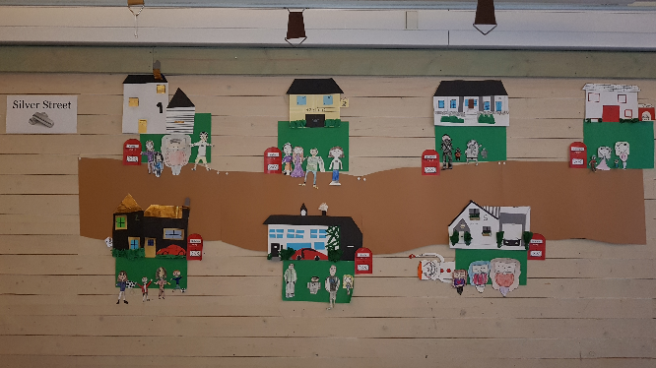
Storyline

När du har arbetat med det här området bör du:
- Känna till och kunna använda siffrorna 1-12 och de vanligaste färgerna
- Kunna berätta lite om några engelsktalande länder
- Kunna förstå enkla presentationer samt kunna berätta lite om dig
själv (T.ex. namn, ålder, intressen, vart du bor)
- Kunna förstå texter som handlar om vardagliga saker
(T.ex. fritidsintresse, möbler och inredning i klassrum och sovrum)
- Kunna förstå och använda olika prepositioner (T.ex. on, in, under)
- Kunna ställa frågor med hjälp av fraser (T.ex. How are you?)
- Kunna använda am/is/are, samt fraser med ”I can”, ”I can´t”

Undervisning :
- Gemensamma genomgångar och samtal
- Undervisningen sker utifrån Storyline-familjerna
- Film, spel och andra digitala läromedel
- Enskilt arbete och arbete i grupper

Bedömning:
- Sker kontinuerligt under lektionstid
- Bedömer även under grupparbete
- Kommer att ha bl.a. grammatikprov

